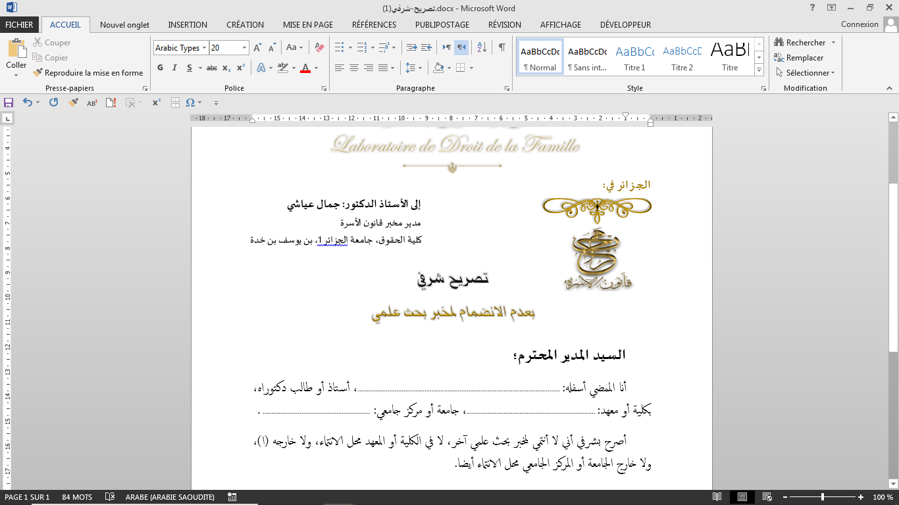

................

أنا الممضي أسفله: ...................................................................................................................، أستاذ أو طالب دكتوراه، بكلية أو معهد: .........................................................................، جامعة أو مركز جامعي: ............................................................. .

أصرح بشرفي أني لا أنتمي لمخبر بحث علمي آخر، لا في الكلية أو المعهد محل الانتماء، ولا خارجه (ا)، ولا خارج الجامعة أو المركز الجامعي محل الانتماء أيضا.

**تأكيدا على ما سلف أضع توقيعي الخاص.**

التوقيع